HƯỚNG DẪN THÍ SINH ĐĂNG KÝ KHÓA HỌC NGẮN HẠN

Đăng ký khóa học ngắn hạn là mục cuối trong phần mềm hệ thống nhập học http://nhaphoctms.utc2.edu.vn/, các bạn thí sinh sau khi hoàn thành việc kê khai thông tin có thể lựa chọn các khóa học phù hợp.
Các bước đăng ký:
Bước | Mô tả
Bước 1:  Thêm khóa học | 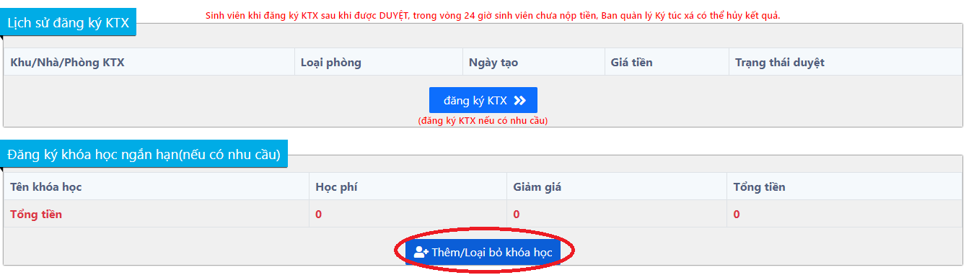
Bước 2:  Tích chọn các khóa học (1)  Xác nhận (2) | 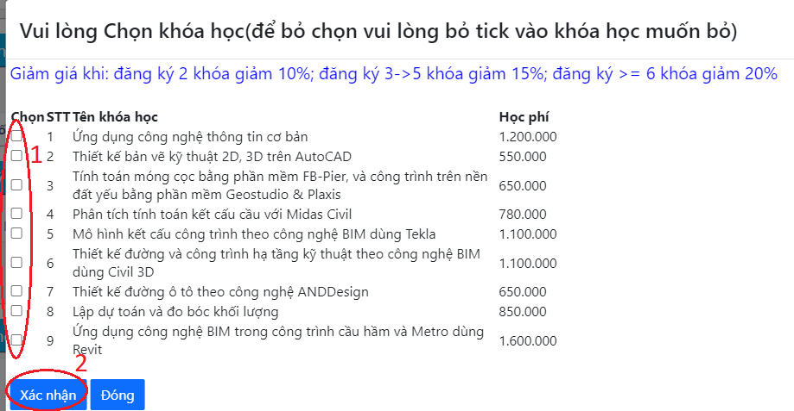
Bước 3:  Kết quả đăng ký  Số tiền phải đóng là tổng tiền (1)  Chỉnh sửa thêm/xóa (2) | 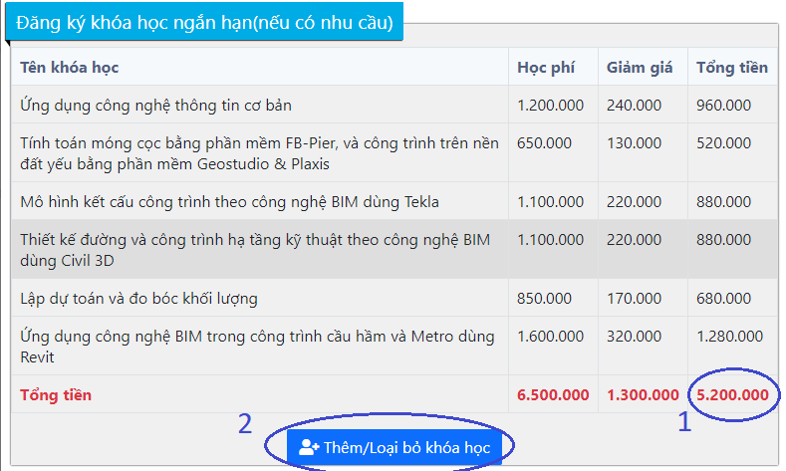
Bước 4:  Nộp học phí | Cách 1: CHUYỂN KHOẢN  Thí sinh chuyển khoản vào số tài khoản của Trường: 113000047763 - Chủ tài khoản: Phân hiệu Trường Đại học Giao thông Vận tải tại Tp. Hồ Chí Minh - Ngân hàng Vietinbank Chi nhánh Thủ Đức.  Thí sinh phải chuyển khoản tiền Khóa học ngắn hạn riêng, không gộp chung với các khoản tiền tại mục 4.  Cú pháp chuyển khoản: Họ và tên - Số CMND/CCCD - KHNH.  Ví dụ: Nguyễn Văn B - 221210001 - KHNH.  Cách 2: NỘP TIỀN QUA QR CODE  Bước 1. Thí sinh cài đặt và đăng nhập vào app ngân hàng (Mobile Banking) trên điện thoại thông minh.  Bước 2. Thí sinh sử dụng tính năng QR Pay để quét mã QR dưới đây:  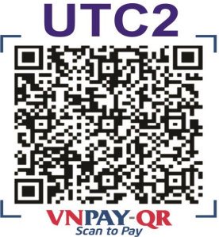  Bước 3. Tùy theo ứng dụng ngân hàng, hệ thống sẽ hiện ra các thông tin:  - Thông tin thanh toán cho: PHAN HIEU DH GTVT HCM  - Số tiền*: ……………………… (thí sinh nhập Tổng tiền cần đóng).  - Ghi chú: ………………………  + Tại ô Ghi chú thí sinh điền: CMND/CCCD KHNH  Bước 4. Thí sinh kiểm tra kỹ thông tin rồi thao tác các bước tiếp theo theo hướng dẫn của app ngân hàng cho đến khi hoàn tất.  - Lưu ý:  + Hình thức thanh toán này không mất phí.  + Thí sinh chụp lại màn hình điện thoại sau khi đã thanh toán xong để sử dụng khi cần thiết.

